Железин ауданының шалғайдағы елді мекендерінде тұратын балаларды жалпы білім беретін мектептерге тасымалдаудың схемалары мен тәртібін бекіту туралы
Павлодар облысы Железин аудандық әкімдігінің 2019 жылғы 14 қарашадағы № 1-10/565 қаулысы. Павлодар облысының Әділет департаментінде 2019 жылғы 27 желтоқсанда № 6690 болып тіркелді.
Қазақстан Республикасының 2001 жылғы 23 қаңтардағы "Қазақстан Республикасындағы жергілікті мемлекеттік басқару және өзін-өзі басқару туралы" Заңының 31-бабына, Қазақстан Республикасының 2003 жылғы 4 шілдедегі "Автомобиль көлігі туралы" Заңының 14-бабы 3-тармағының 3-1) тармақшасына, Қазақстан Республикасының 2016 жылғы 6 сәуірдегі "Құқықтық актілер туралы" Заңының 46-бабы 2-тармағының 4) тармақшасына сәйкес, Железин ауданының әкімдігі ҚАУЛЫ ЕТЕДІ:
1. Осы қаулының 1, 2, 3, 4, 5, 6, 7, 8, 9 -қосымшаларына сәйкес Железин ауданының шалғайдағы елді мекендерінде тұратын балаларды жалпы білім беретін мектептеріне тасымалдау схемалары бекітілсін.
2. Осы қаулының 10-қосымшасына сәйкес Железин ауданының шалғайдағы елді мекендерінде тұратын балаларды жалпы білім беретін мектептеріне тасымалдау тәртібі бекітілсін.
3. Железин ауданы әкімдігінің 2015 жылғы 23 маусымдағы "Железин ауданының шалғайдағы елді мекендерінде тұратын балаларды жалпы білім беру мектептеріне тасымалдау схемалары мен тәртібін бекіту туралы" № 225/7 қаулысының (Нормативтік құқықтық актілерді мемлекеттік тіркеу тізілімінде № 4619 болып тіркелген, 2015 жылғы 31 шілдеде "Әділет" ақпараттық–құқықтық жүйесінде жарияланған) күші жойылды деп танылсын.
4. Железин аудандық әкімдігінің 2015 жылғы 26 қазандағы "Железин ауданы әкімдігінің 2015 жылғы 23 маусымдағы "Железин ауданының шалғайдағы елді мекендерінде тұратын балаларды жалпы білім беру мектептеріне тасымалдау схемалары мен тәртібін бекіту туралы" № 225/7 қаулысына өзгеріс енгізу туралы" № 334/11 қаулысының (Нормативтік құқықтық актілерді мемлекеттік тіркеу тізілімінде № 4818 болып тіркелген, 2015 жылғы 5 желтоқсанда "Туған өлке" және "Родные просторы" аудандық газеттерінде жарияланған) күші жойылды деп танылсын.
5. Осы қаулының орындалуын бақылау аудан әкімінің жетекшілік ететін орынбасарына жүктелсін.
6. Осы қаулы оның алғашқы ресми жарияланған күнінен кейін күнтізбелік он күн өткен соң қолданысқа енгізіледі.
Железин ауданының әкімі | К. Кашкиров
Железин ауданының әкімдігінің
2019 жылғы 14 қарашасы
№ 1-10/565 қаулысына
1-қосымша
Жолтаптық ауылында тұратын балаларды Березовка негізгі жалпы білім беру
мектебіне тасымалдау схемасы

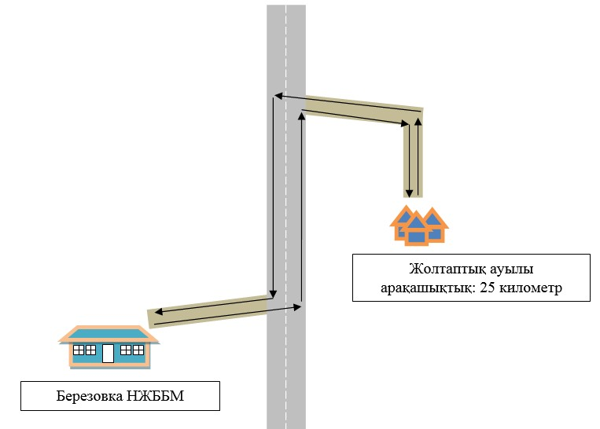

Шартты белгілер:

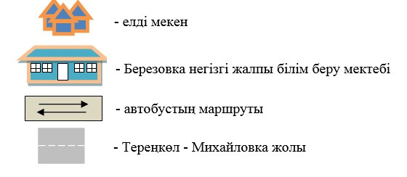

Железин ауданы әкімдігінің
2019 жылғы "14" қарашадағы
№ 1-10/565 қаулысына
2-қосымша
Церковное ауылының Марқатай көшесінде тұратын балаларды Новомир жалпы білім
беру орта мектебіне тасымалдау схемасы

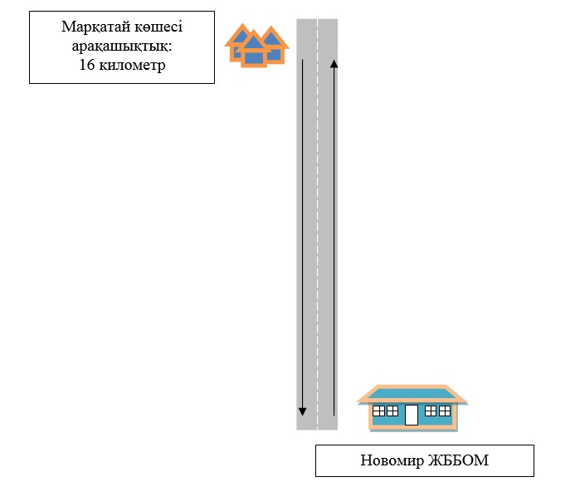

Шартты белгілер:

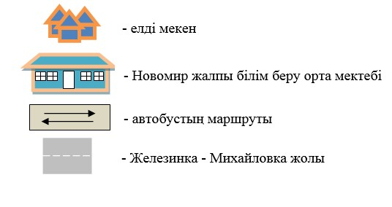

Железин ауданы әкімдігінің
2019 жылғы "14" қарашадағы
№ 1-10/565 қаулысына
3-қосымша
Лесное ауылының Октябрьская көшесінде, "Үрлітүб" станциясында, Крупское,
Раздельное ауылдарында тұратын балаларды Лесной жалпы білім беру орта
мектебіне тасымалдау схемасы

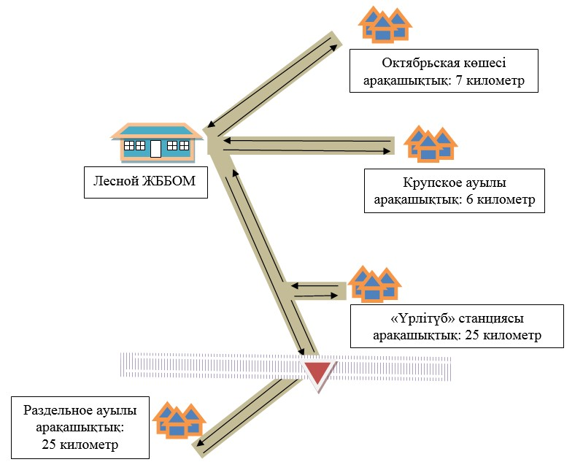

Шартты белгілер:

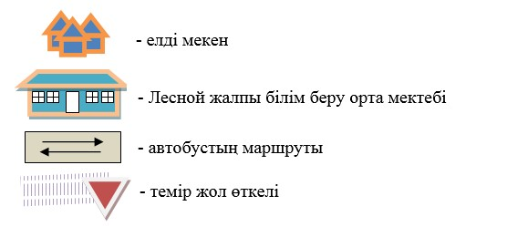

Железин ауданы әкімдігінің
2019 жылғы "14" қарашадағы
№ 1-10/565 қаулысына
4-қосымша
"Осенний" жол айрығында тұратын балаларды Веселая Роща жалпы білім беру орта
мектебіне тасымалдау схемасы

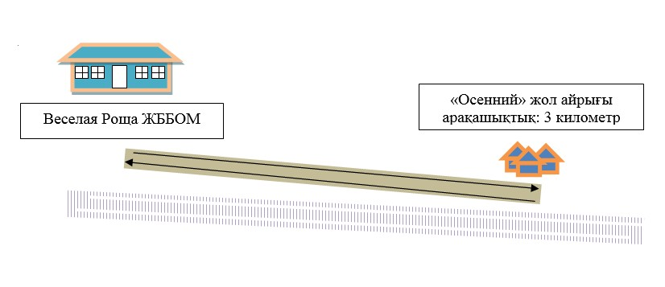

Шартты белгілер:

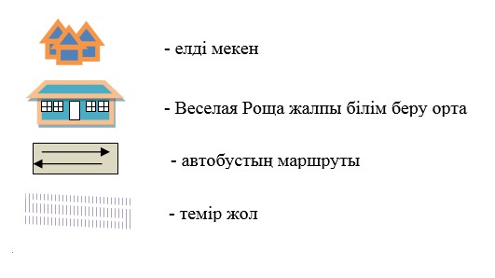

Железин ауданы әкімдігінің
2019 жылғы "14" қарашадағы
№ 1-10/565 қаулысына
5-қосымша
Благодатненская көшесінде, Красновка, Мыңкөл, Петропавловка ауылдарында
тұратын балаларды Михайлов орта жалпы білім беру мектебіне тасымалдау схемасы

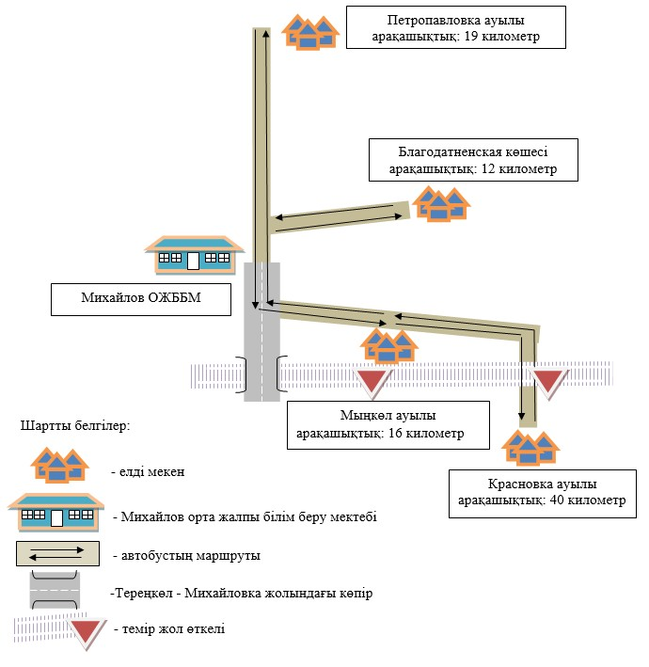

Железин ауданы әкімдігінің
2019 жылғы "14" қарашадағы
№ 1-10/565 қаулысына
6-қосымша
Зеленая және Центральная көшелерінде тұратын балаларды Жаңа жұлдыз ауылының
жалпы білім беру орта мектебіне тасымалдау схемасы

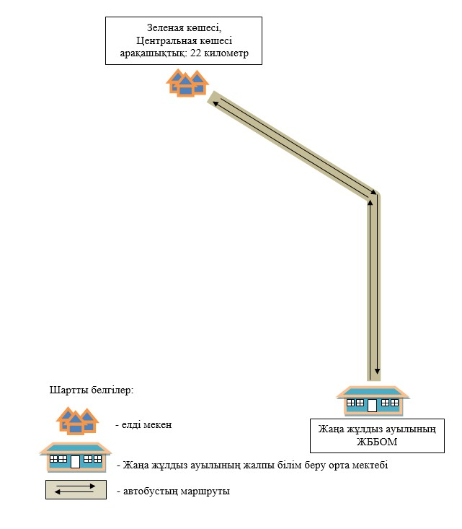

Железин ауданы әкімдігінің
2019 жылғы "14" қарашадағы
№ 1-10/565 қаулысына
7-қосымша
Аққайың, Захаровка, Моисеевка, Пятерыжск, Береговое, Абай ауылдарында тұратын
балаларды Железин жалпы білім беру № 1 орта мектебіне тасымалдау схемасы

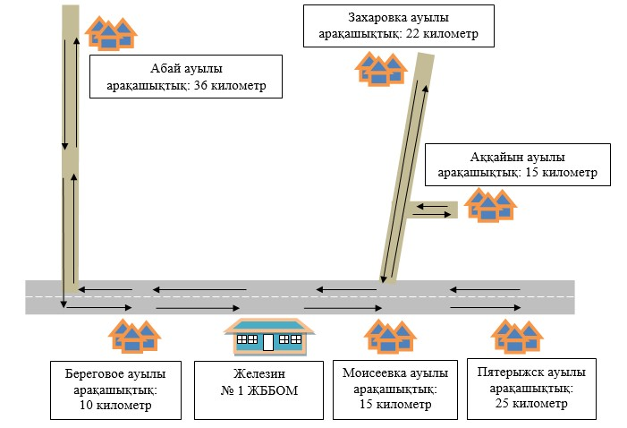

Шартты белгілер:

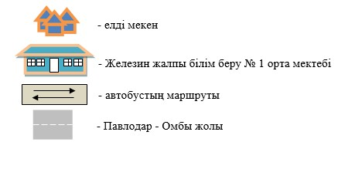

Железин ауданы әкімдігінің
2019 жылғы "14" қарашадағы
№ 1-10/565 қаулысына
8-қосымша
Үрлітүб, Груздевка ауылдарында, Прииртышск ауылының Центральная, Березовая
көшелерінде тұратын балаларды Т. П. Праслов атындағы Прииртышск жалпы орта
білім беру мектебіне тасымалдау схемасы

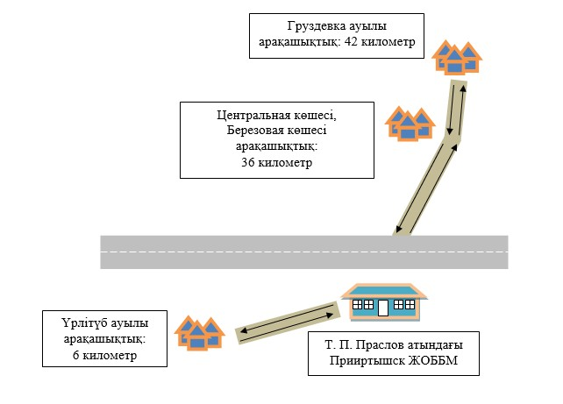

Шартты белгілер:

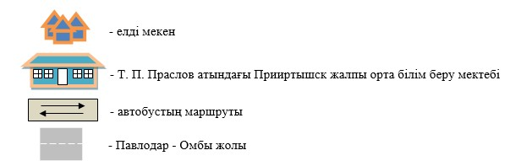

Железин ауданы әкімдігінің
2019 жылғы "14" қарашадағы
№ 1-10/565 қаулысына
9-қосымша
Агроқалашықта тұратын балаларды Моисеев жалпы білім беретін негізгі мектебіне
тасымалдау схемасы

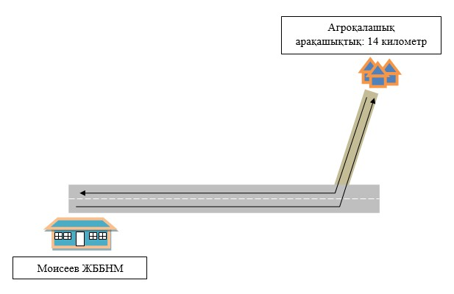

Шартты белгілер:

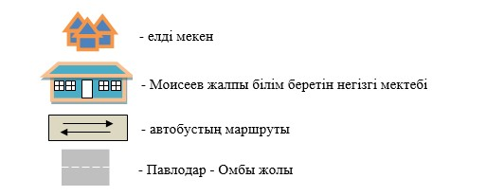

Железин ауданы әкімдігінің
2019 жылғы "14" қарашадағы
№ 1-10/565 қаулысына
10-қосымша
Железин ауданының шалғайдағы елді мекендерінде тұратын балаларды жалпы білім беретін мектептерге тасымалдаудың тәртібі
Ескерту. 10-қосымша жаңа редакцияда - Павлодар облысы Железин ауданы әкімдігінің 22.02.2024 № 36/2 (алғашқы ресми жарияланған күнінен кейін күнтізбелік он күн өткен соң қолданысқа енгізіледі) қаулысымен.
1-тарау. Жалпы ережелер
1. Железин ауданының шалғайдағы елді мекендерінде тұратын балаларды жалпы білім беретін мектептерге тасымалдаудың осы тәртібі Қазақстан Республикасы Ішкі істер министрінің 2023 жылғы 30 маусымдағы "Жол жүрісі қағидаларын, Көлік құралдарын пайдалануға рұқсат беру жөніндегі негізгі ережелерді, көлігі арнайы жарық және дыбыс сигналдарымен жабдықталуға және арнайы түсті-графикалық схемалар бойынша боялуға тиіс жедел және арнайы қызметтер тізбесін бекіту туралы" № 534 бұйрығына, Қазақстан Республикасы Инвестициялар және даму министрінің міндетін атқарушының 2015 жылғы 26 наурыздағы "Автомобиль көлігімен жолаушылар мен багажды тасымалдау қағидаларын бекіту туралы" № 349 бұйрығына сәйкес әзірленген және Железин ауданының шалғайдағы елді мекендерінде тұратын балаларды жалпы білім беретін мектептерге тасымалдаудың тәртібін айқындайды.
2-тарау. Автокөлік құралдарына қойылатын талаптар
2. Балаларды тасымалдау үшiн бөлiнген автобустардың техникалық жай-күйi, техникалық қызмет көрсету өткiзудiң көлемдерi мен мерзiмдерi, автомобиль көлігі саласында басшылықты жүзеге асыратын уәкілетті органмен бекітілетін Автокөлік құралдарын техникалық пайдалану ережесімен белгіленген талаптарға жауап беруi тиiс.
3. Балаларды тасымалдауға арналған автобустардың кемiнде екi есiгi болады және "Жолаушылар мен жүктерді тасымалдауға арналған көлік құралдарына қойылатын санитариялық-эпидемиологиялық талаптар" санитариялық қағидаларын бекіту туралы" Қазақстан Республикасы Денсаулық сақтау министрінің 2021 жылғы 11 қаңтардағы № ҚР ДСМ-5 бұйрығымен бекітілген, "Жолаушылар мен жүктерді тасымалдауға арналған көлік құралдарына қойылатын санитариялық-эпидемиологиялық талаптар" санитариялық қағидаларының 25-қосымшаның 1-тармағына (Нормативтiк құқықтық актiлердi мемлекеттiк тiркеу тiзiлiмiнде № 22066 болып тіркелген) сәйкес келеді, сондай-ақ мыналармен:
1) автобустың алдында және артында орнатылатын "Балаларды тасымалдау" деген төрт бұрыш айыратын белгiмен;
2) сары түстi жылтыр шағын маягымен;
3) әрқайсысының сыйымдылығы кемiнде екi литр болатын оңай алынатын өрт сөндiргiштермен (бiреуi – жүргiзушiнiң кабинасында, басқасы – автобустың жолаушылар салонында);
4) "Автомобильдегі алғашқы медициналық көмек қобдишасының дәрілік заттары мен медициналық мақсаттағы бұйымдарының тізбесін бекіту туралы" Қазақстан Республикасы Денсаулық сақтау министрінің 2014 жылғы 2 шілдедегі № 368 бұйрығымен бекітілген (Нормативтік құқықтық актілерді мемлекеттік тіркеу тізілімінде № 9649 болып тіркелген) автомобильдегі алғашқы медициналық көмек қобдишасының дәрілік заттары мен медициналық мақсаттағы бұйымдарының тізбесіне сәйкес дәрілік заттармен және медициналық мақсаттағы бұйымдары бар екі алғашқы көмек дәрі қобдишаларымен (автомобильді);
5) екi жылжуға қарсы тiректермен;
6) авариялық тоқтау белгiсiмен;
7) колоннада жол жүргенде – автобустың алдыңғы терезесiнде қозғалыс бағытымен оң жағында орнатылатын, автобустың колоннадағы орны көрсетiлген ақпараттық кестемен болуы тиіс.
4. Балаларды тасымалдауға пайдаланатын автобустарда мыналар болуы тиіс:
1) ешқандай кедергісіз ашылып, жабылатын жолаушылар салонының есіктері мен авариялық люктер. Есіктерде өткір немесе олардың бетінен алыс тұрған шығыңқы жерлер болмауы тиіс;
2) жабық жай-күйде жүргізушінің кабинасы мен жолаушы салонына жауын-шашынның түсуін толық болдырмайтын төбе, авариялық люктер және терезелер;
3) берік бекітілген тұтқалар және отырғыштар;
4) жолаушыларға арналған креслолардың отырғыштары мен арқалықтарының таза және жыртықсыз тыстары;
5) тегіс, шығыңқы жерлері немесе бекітілмеген бөлшектері жоқ баспалдақтары мен салонның едені. Салон еденінің жамылғысы жыртықсыз материалдан жасалуы тиіс;
6) шаңнан, кірден, бояудан және олар арқылы көруді төмендететін өзге де заттардан тазартылған терезелердің мөлдір шынылары;
7) жылдың суық мезгілінде жылытылатын және ыстық мезгілінде желдетілетін, құрал-сайман және қосалқы бөлшектер тиелмеген жолаушылар салоны.
5. Автобустардың салондарын ылғалды жинау ауысымда кемінде бір рет және ластануына байланысты жуу және дезинфекциялау құралдарын қолдана отырып жүргізіледі.
6. Сыртқы кузовты жуу ауысымнан кейін өткізіледі.
3-тарау. Балаларды тасымалдау тәртібі
7. Автобуспен тасымалданатын балалар мен ересектердің жалпы саны осы көлік құралы үшін белгіленген және отыру үшін жабдықталған орындардың санынан аспайды.
8. Оқу орындарына тасымалдауды ұйымдастыру кезiнде тасымалдаушы жергiлiктi атқарушы органдармен және оқу орындарының әкiмшiлiгiмен бiрлесiп маршруттарды және балаларды отырғызудың және түсiрудiң ұтымды орындарын белгiлейдi.
9. Автобусты күтіп тұрған балаларға арналған алаңшалар, олардың жүріс бөлігіне шығуын болдырмайтындай жеткілікті үлкен болуы тиіс.
Егер балаларды тасымалдау тәуліктің қараңғы мезгілінде жүзеге асырылса, онда алаңшалардың жасанды жарығы болуы тиіс. Күзгі-қысқы кезеңде алаңдар қардан, мұздан, кірден тазартылуы тиіс.
10. Балаларды оқу орындарына (бұдан әрі – білім беру ұйымдарына) тасымалдауға тапсырыс беруші балаларды отырғызу және түсіру орындарының жай-күйін тұрақты түрде (айына кемінде бір рет) тексереді.
11. Балалардың топтарын көрінім жеткіліксіз жағдайда (тұман, қар жауған, жаңбыр және басқалар), сондай-ақ 22.00-ден бастап 06.00 сағатқа дейін автобустармен тасымалдауға жол берілмейді.
Тасымалдау қауіпсіздігіне қатер төндіретін жол және метеорологиялық жағдайлардың қолайсыз өзгеруі кезінде, автобустардың қозғалысын уақытша тоқтату туралы қолданыстағы нормативтік құжаттарда көзделген жағдайда тасымалдаушы рейсті алып тастауға және бұл туралы тапсырыс берушіге дереу хабарлауға тиіс.
12. Автобустардың қозғалыс кестесін тасымалдаушы білім беру ұйымдарымен келіседі.
Жол жағдайларының қолайсыз өзгеруі кезінде, басқа жағдайлар кезінде (қозғалысқа шек қою, уақытша кедергілердің көрінуі, бұл жағдайда жүргізуші кестеге сәйкес жылдамдықты жоғарылатпай жүре алмайды), кесте жылдамдықты төмендету жағына (қозғалыс уақыттарының артуына) түзетілген болуы тиіс. Кестенің өзгеруі туралы тасымалдаушы тапсырыс берушіге хабарлауы тиіс, ол балаларды дер кезінде хабарландыру бойынша шаралар қабылдайды.
13. Балалардың ұйымдастырылған топтарын тасымалдауларына жеті жастан кіші емес балалар рұқсат етіледі.
Жетi жасқа толмаған балалар бiлiм беру мекемесi жұмысшыларының, сондай-ақ ата-анасымен және оларды ауыстыратын адамдармен жеке алып жүруi кезiнде ғана жол жүруге рұқсат етiлуi мүмкiн.
14. Автобустарда жол жүруге мынадай балаларға және ересек ерiп жүрушiлерге рұқсат етiлмейдi:
1) қауiпсiздiк шараларын бұзуға әкеп соғатын, толқыған жай-күйiнде;
2) алкоголь, есiрткi, психотропты және улағыш заттардың әсерi болғанда.
15. Балаларды тасымалдау үшін мынадай жүргізушілерге рұқсат етіледі:
1) жасы жиырма бес жастан кем емес, тиісті санаттағы жүргізуші куәлігі және жүргізушінің бес жылдан кем емес жұмыс өтілі бар;
2) автобустың жүргізушісі ретіндегі кемінде соңғы үш жыл үздіксіз жұмыс өтілі бар;
3) соңғы жылдары еңбек тәртiбiн және қозғалысы ережесiн өрескел бұзбаған.
Балаларды тасымалдауға жiберген ұйымдағы жүргiзушiнiң жұмыс өтiлi үш жылдан кем болмауы тиiс.
Сыйымдылығы 41 орынды автобустармен балаларды тасымалдауға тағайындалған, сондай-ақ қалааралық қатынастағы балаларды басқа да тасымалдаудағы жүргiзушiлердiң автобустардағы жұмыс өтiлi кемiнде 5 жыл болуы тиiс.
16. Балаларды тасымалдау үшін жүргізушілерге жол берілмейді:
1) тасымалдаушы рейс алдындағы және рейстен кейін медициналық куәландырудан өтпеген жүргiзушiні;
2) адам өлтіргені, денсаулыққа қасақана зиян келтіргені, адамдардың денсаулығына және имандылыққа, жыныстық қолсұғылмаушылыққа қарсы қылмыстық құқық бұзушылықтар үшін, экстремистік немесе террористік қылмыстар, адам саудасы үшін сотталғандығы бар немесе болған, қылмыстық қудалауда жүрген немесе қудалауда болған (Қазақстан Республикасы Қылмыстық-процестік кодексінің 35-бабы бірінші бөлігінің 1) және 2) тармақшаларының негізінде оларға қатысты қылмыстық қудалау тоқтатылған адамдарды қоспағанда) адамдарды жұмысқа орналастыруға жол берілмейді;
17. Балаларды тасымалдау кезінде автобустың жүргiзушiсіне рұқсат етілмейді:
1) сағатына 60 км артық жылдамдықпен жүруге;
2) жүру маршрутын өзгертуге;
3) балалар бар автобус салонында қол жүгі мен балалардың жеке заттарынан басқа кез келген жүкті, багажды немесе мүкәммалды тасымалдауға;
4) автобуста балалар болған кезінде, соның ішінде балаларды отырғызу және түсіру кезінде автобус салонынан шығуға;
5) автомобиль легінде жүру кезінде алда жүрген автобусты басып озуға;
6) автобуспен артқа қарай қозғалысты жүзеге асыруға;
7) егер ол көлік құралының өздігінен қозғалуын немесе оны жүргізуші жоқ болғанда пайдалануын болдырмау шараларын қолданбаса, өз орнын тастап кетуге немесе көлік құралын қалдыруға.
18. Балаларды автобусқа отырғызу ерiп жүрушiнiң басшылығымен және жүргiзушiнiң бақылауымен автобус толық тоқтағаннан кейiн отырғызу алаңында жүргiзiледi.
19. Ерiп жүрушi отырғызу (түсiру) аяқталғаны туралы хабар бергеннен және автобус есiктерi толық жабылғаннан кейiн жүргiзушiге отырғызу (түсiру) орнынан автобус қозғалысын бастауға рұқсат етiледi.
20. Ерiп жүрушiлер автобусқа отырғызу және одан түсiру, автобус қозғалысы кезiнде, аялдау уақытында балалар арасында тиiстi тәртiптi қамтамасыз етеді.
4-тарау. Қорытынды ережелер
21. Железин ауданының шалғай елді мекендерінде тұратын, осы тәртіппен реттелмеген балаларды жалпы білім беретін мектептерге тасымалдау жөніндегі қатынастар Қазақстан Республикасының қолданыстағы заңнамасына сәйкес реттеледі.

© 2012. Қазақстан Республикасы Әділет министрлігінің «Қазақстан Республикасының Заңнама және құқықтық ақпарат институты» ШЖҚ РМК

